21.11. 2019 года в рамках проведения акции «В нашей школе не курят», посвященной Всемирному дню отказа от курения была проведена акция «Спорт – альтернатива вредным привычкам!» для учащихся 1-4 классов. В программе акции агитационные блоки по классам «Мы выбираем спорт!». Ребята из актива антинаркотического волонтерского отряда «Импульс» и волонтерского отряда «Горящие сердца» рассказали о том, что такое вредные привычки и как спорт, музыка, танцы, творчество помогает стать сильнее, здоровее, выработать силу воли, провели музыкальную зарядку и спортивный флешмоб "Дружи со спортом!"

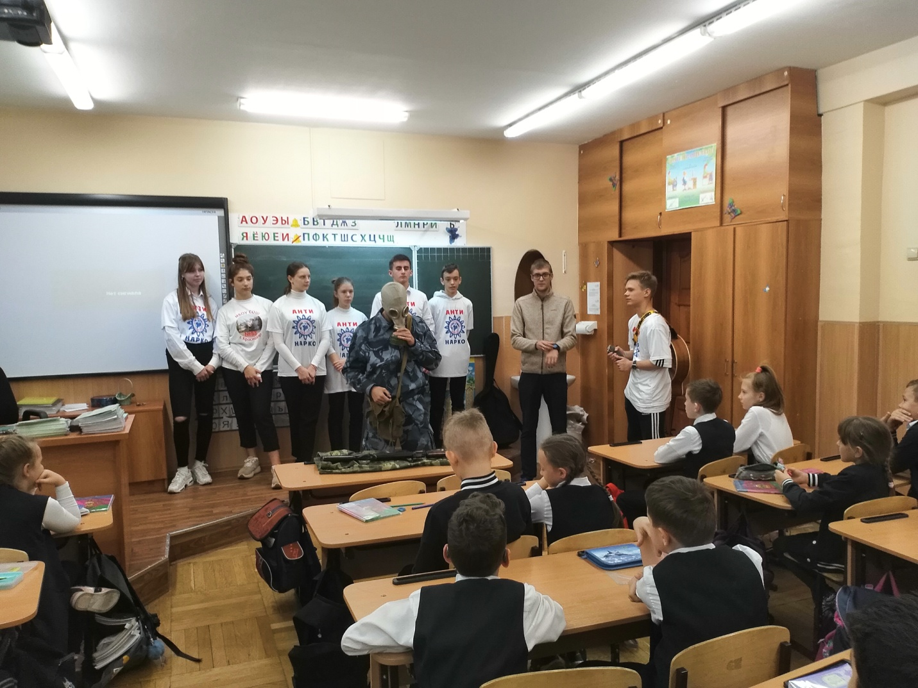

Волонтеры провели мастер-класс по начальной военной подготовке, в котором приняли участие ребята 4-х классов, им так понравилось, что поступило предложение создать при клубе подготовительный отряд из числа обучающихся 4-х классов, кураторами которого станут старшеклассники.
Вот так прошла в нашей школе акция «Спорт – альтернатива вредным привычкам!», и мы надеемся что каждый ребенок, принявший участие стал немного мудрее и, надеемся, сможет получить неплохой гонорар от своего здоровья, если всерьез отнесется ко всему увиденному, услышанному и прочувствованному за время проведения акции, ведь каждый человек должен вести здоровый образ жизни, а свободное время проводить, занимаясь полезными вещами или хобби, а не тратить его на вредные привычки.

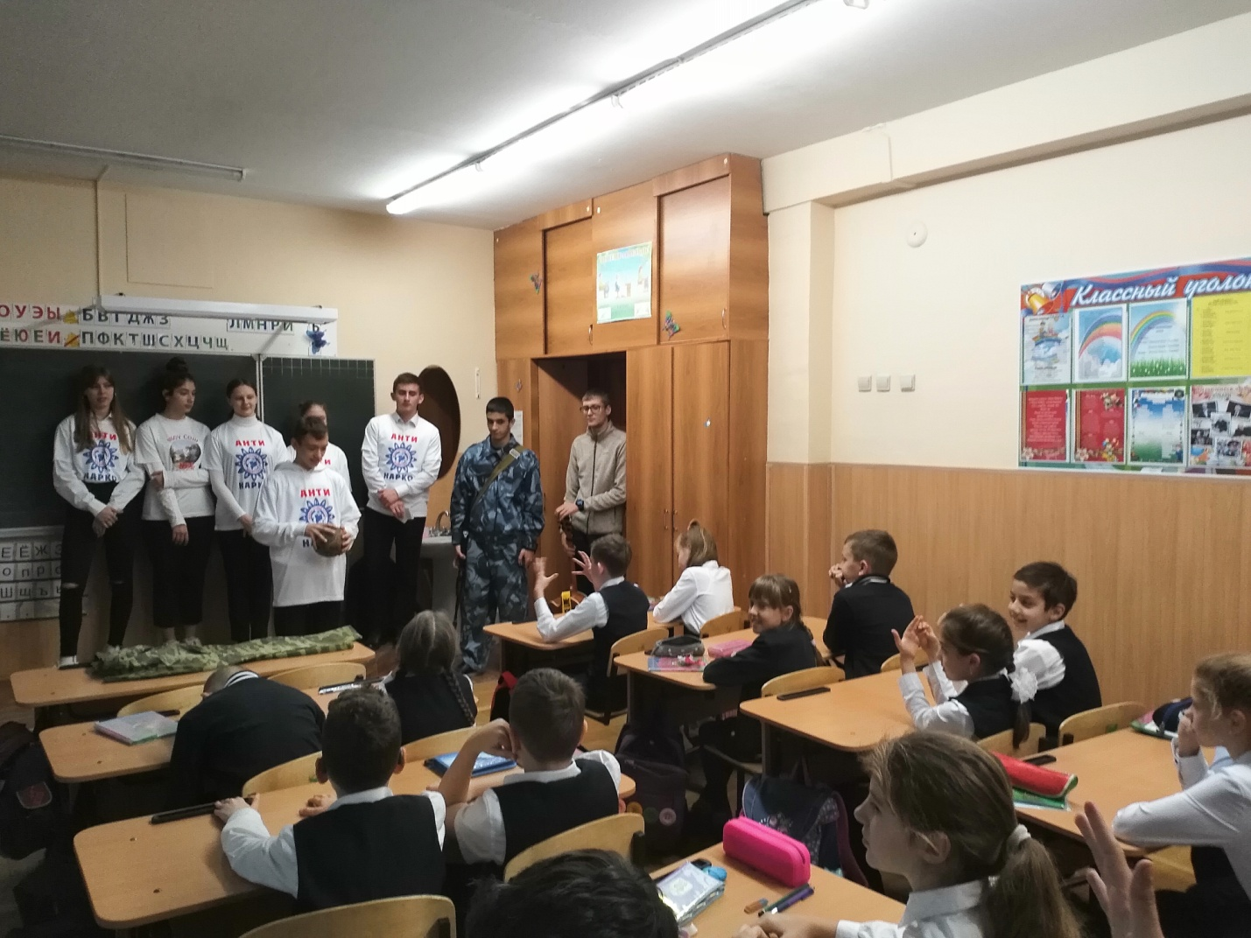

Хочешь быть здоровым – будь им! Ведь спорт, музыка, танцы и творчество – это альтернатива вредным привычкам!

